20.4.2022

TZ – Víte, jaký máte typ vlasů a jak o ně správně pečovat?

V kadeřnických salónech Klier se vždy snaží, aby se klienti cítili dobře. Skvělý střih, krásná barva a ošetřené vlasy jsou základ, u kterého však kadeřníci nekončí. Své klienty také učí, jak o své vlasy pečovat doma.
Jednou z hlavních věcí při péči o vlasy je znalost typu vlasů. A právě s tím vám odborníci v Klier rádi poradí. Typů vlasů je mnoho. Nejčastější je dělení na suché a mastné vlasy, rovné a vlnité, krátké a dlouhé, poškozené, barvené či jemné vlasy.

Pro zdraví a péči o vlasy je klíčové dělení na zdravé, suché nebo poškozené vlasy. Rozpoznat, zda je vlas suchý či poškozený, bývá pro samotné klienty oříšek. Zde je ten pravý čas pro nástup profesionála – kadeřníka, který typ vlasů určí a navíc ví, jak je dostat do optimální podoby. Klient tak dostane péči šitou na míru, což je vždy nejlepší. A co se doporučuje pro domácí péči o tyto základní typy vlasů?

- Pokud máte zdravé vlasy, tak sláva! Ale ani v tomto případě neusínejte na vavřínech a myslete na pravidelnou hydrataci pomocí speciálních hydratačních přípravků.
- Suché vlasy nemyjte moc často a pouze vlažnou vodou. Vysušuje je i příliš horké fénování a kulma. Důležitá je i vyvážená strava, výživové doplňky a hydratační přípravky. Pro styling používejte pouze výrobky bez alkoholu.
- Máte poškozené vlasy? Na vině může být barvení, ondulace, časté používání kulmy či žehličky, slunce či stres. Péče o ně musí být dlouhodobá a intenzivní, postavená na speciálních přípravcích pro poškozené vlasy.

Pokud je vyřešeno zdraví vlasu, můžeme se podívat na další dělení vlasů a péči o ně.

- Pokud máte jemné vlasy, používejte přípravky pro tento typ vlasů, které do nich dostanou objem. Funkční jsou také pěnová tužidla. Nebo co vyzkoušet třeba pudr na vlasy?
- Přáli byste si krásné vlny, ale vaše vlasy jsou rovné? Zde více než jinde platí, že pomoc profesionála je nutností. V salonech Klier vám účes nejen vytvoří, ale také vás naučí, jak ho uchovat, jaké produkty použít, kam a v jakém množství je aplikovat.
- Pokud chcete naopak z vlnitých vlasů udělat rovné, myslete při používání žehličky na vlasy na kvalitní termoochranné přípravky. Pak se o zdraví svých vlasů nemusíte bát.
- Samostatná kategorie jsou barvené vlasy, speciálně ty blond. Pro domácí péči jsou vhodné přípravky pro barvené vlasy, které vlas nejen vyživí, ale pomohou i uchovat barvu. Barvy na vlasy otevírají strukturu vlasu, proto je pro opětovné zacelení vhodné i používání speciálních kůr a masek.

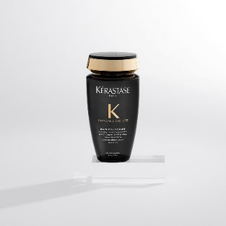
Kérastase Chronologiste Bain Régénérant 250 ml
Revitalizující anti-aging šamponová lázeň pro zralou vlasovou pokožku a vlasy
- Navrací lesk
- Posiluje vlasy
- Šetrně zbavuje vlasovou pokožku a vlákno znečištění

Cena: 550 Kč
www.kliereshop.cz

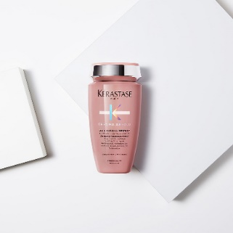
Kérastase Chroma Absolu Bain Chroma Respect 250 ml
Hydratační šampon pro barvené vlasy
- Vlasy jsou lehké, pružné
- Barva je výraznější a zářivější
- Vlasové vlákno je zdravé
Cena: 550 Kč
www.kliereshop.cz

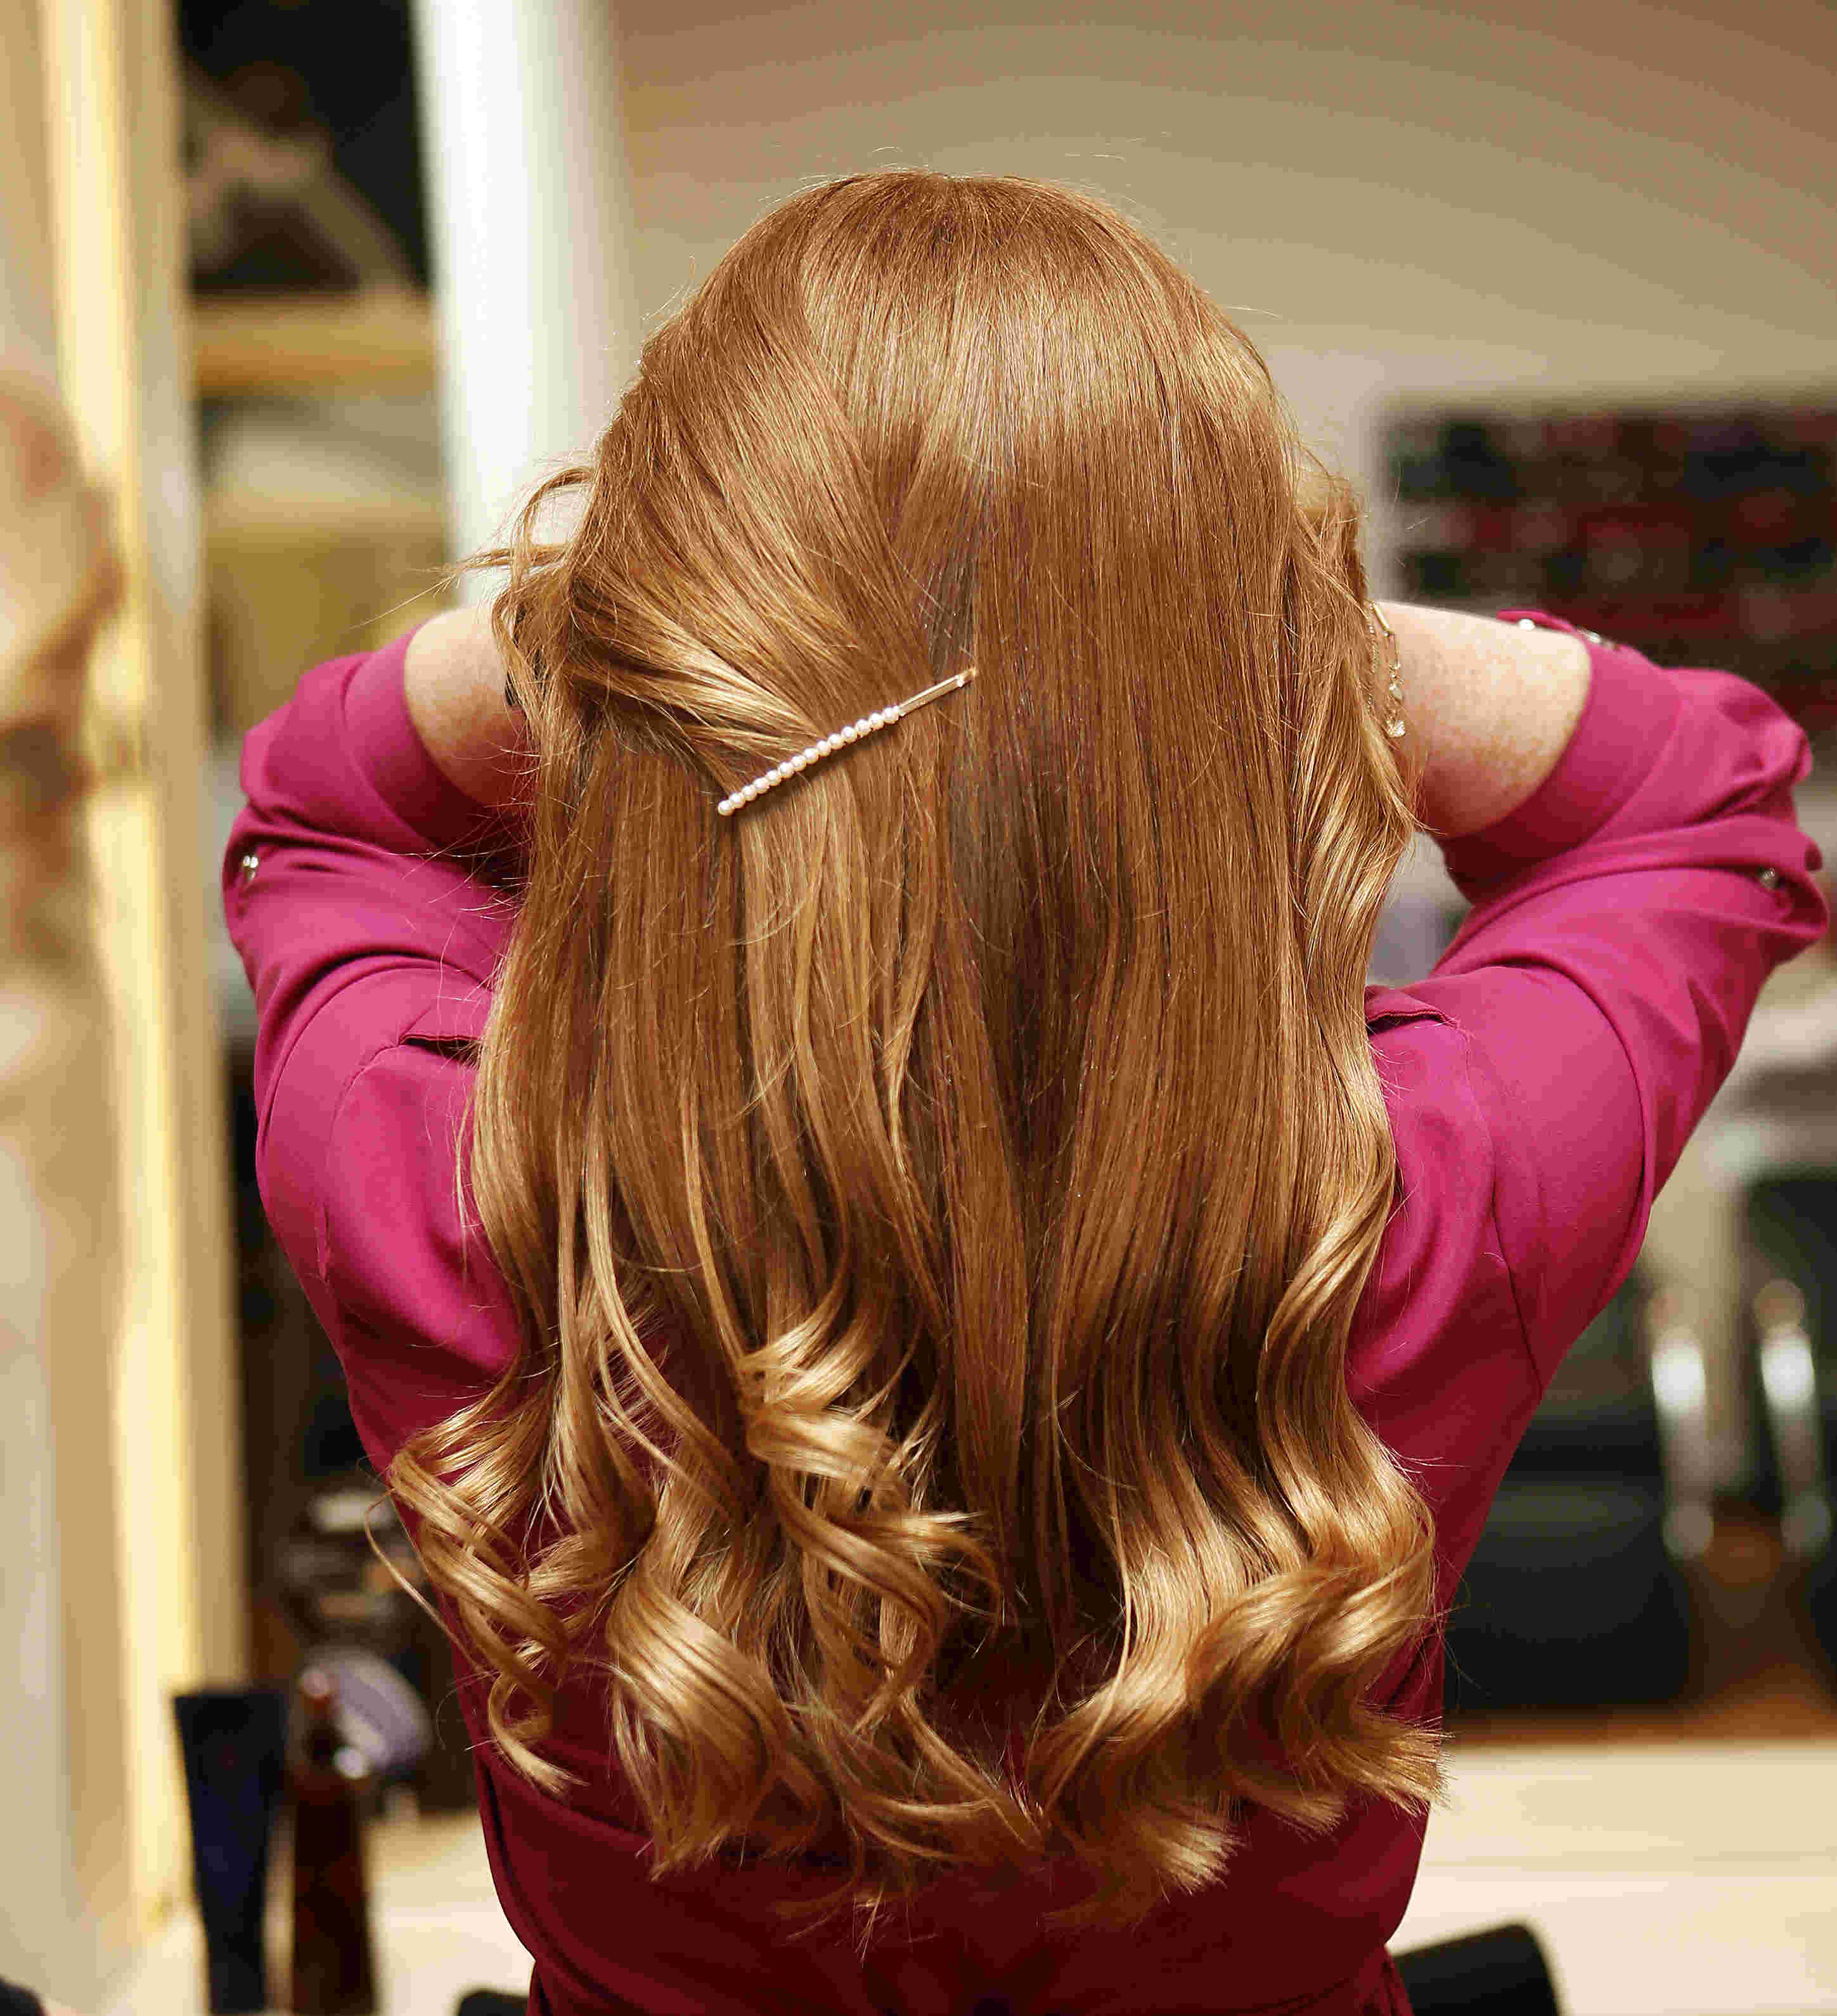
Není nad to svěřit se do rukou kadeřnických profesionálů, kteří vám vlasy nejen krásně upraví, ale také doporučí individuální péči. Více informací a vaše nejbližší kadeřnictví najdete na www.klier.cz.
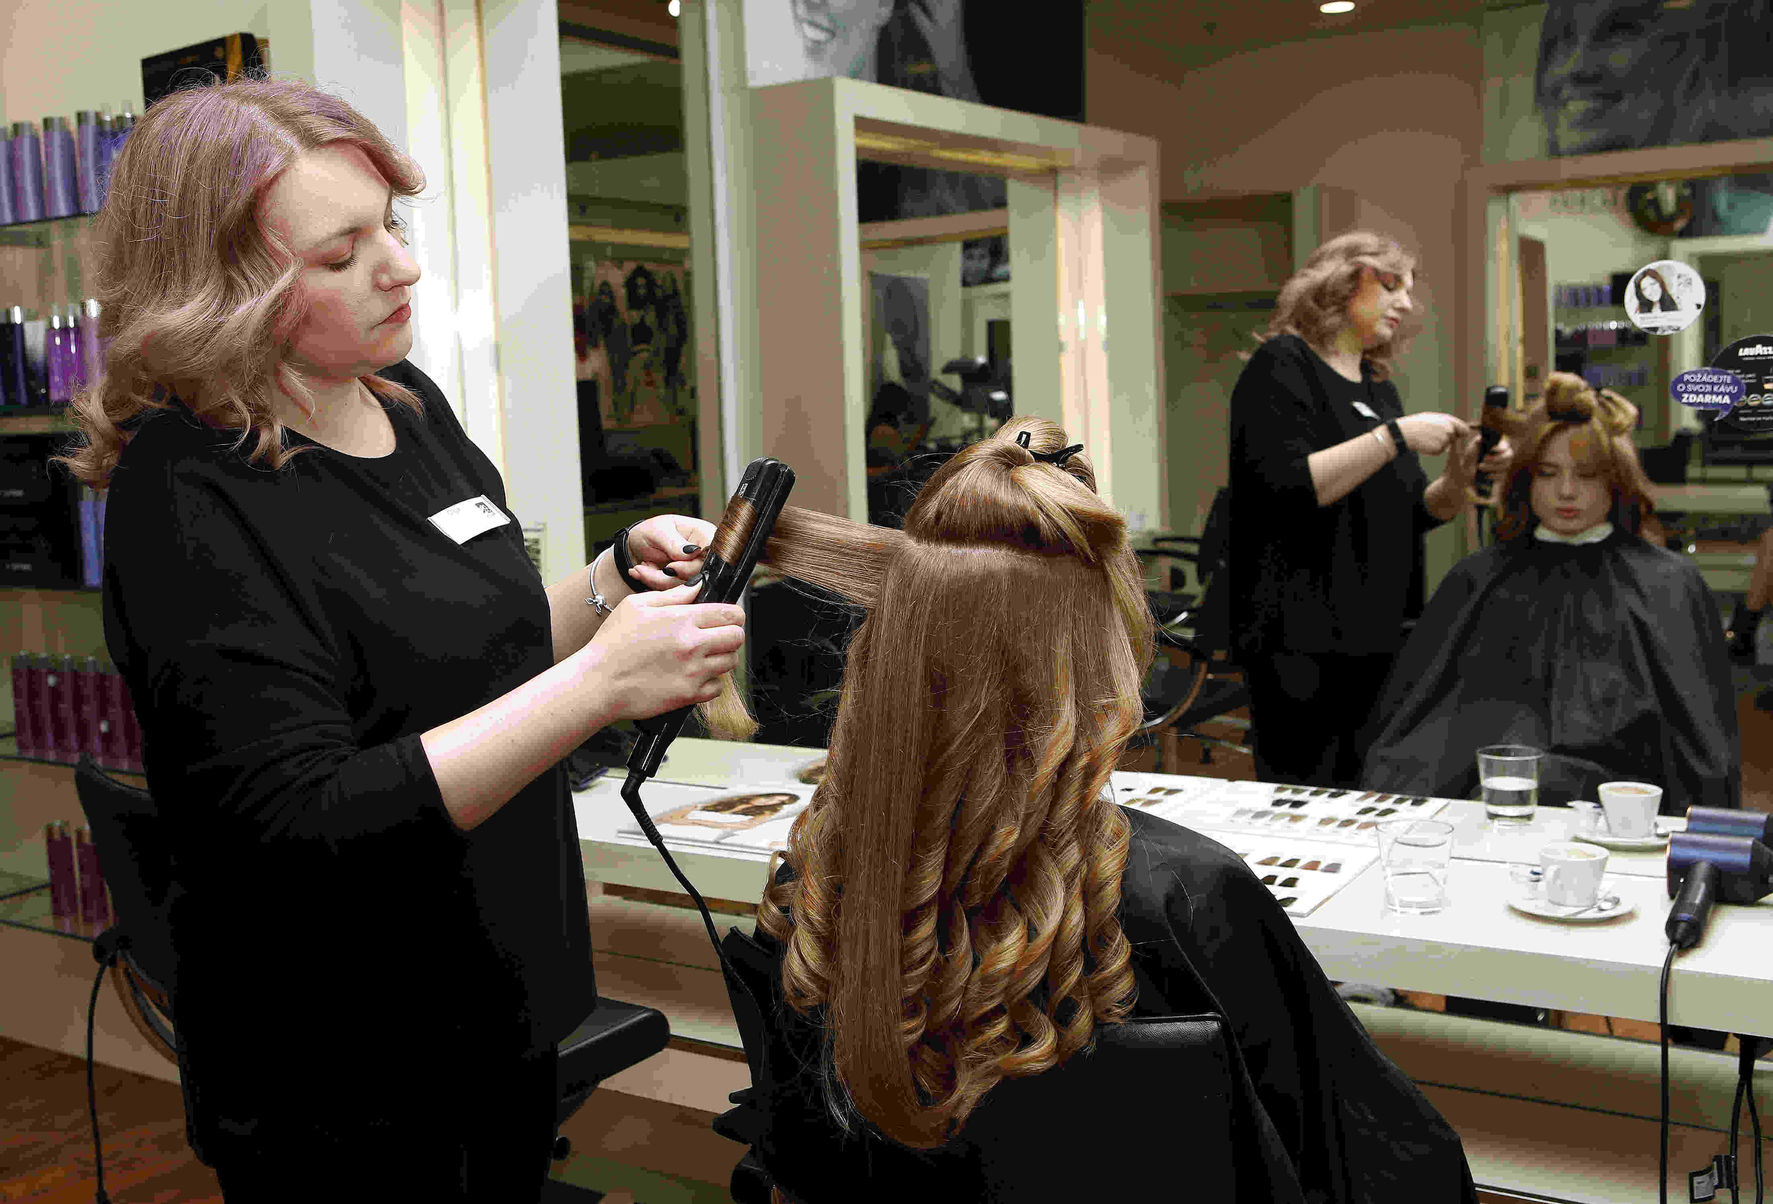
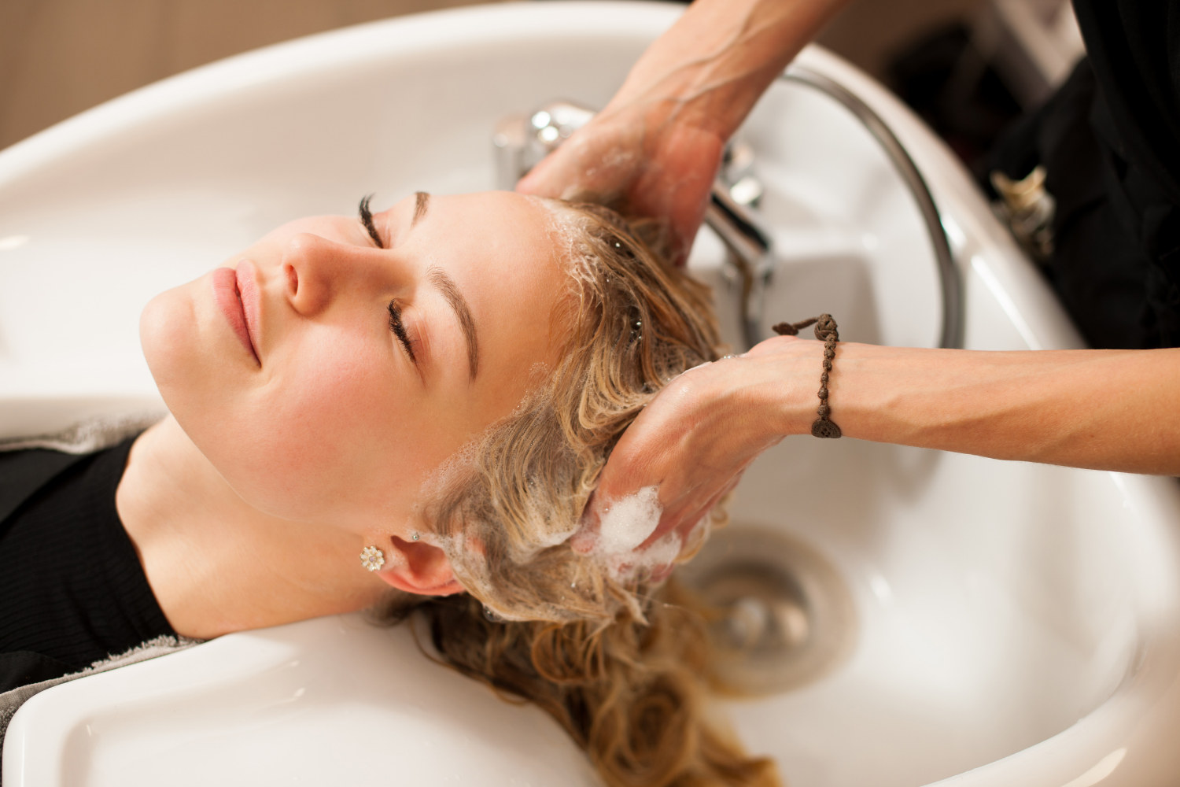

Kontakty:

Kadeřnictví KLIER Mediální servis:
www.klier.cz cammino…
www.instagram.com/kadernictvi_klier_cz Dagmar Kutilová
www.facebook.com/klierkadernictvicr e-mail: kutilova@cammino.cz
tel.: +420 606 687 506
www.cammino.cz

